1.

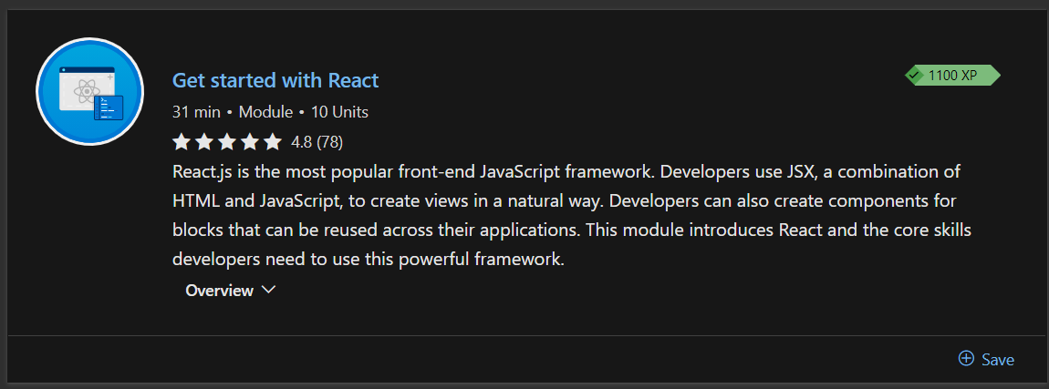

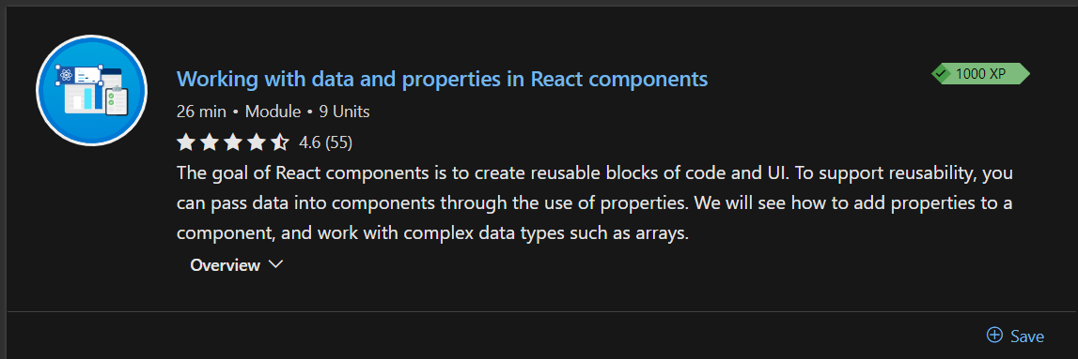

2. Realizar una comparación de los siguientes códigos.

[learning-react-star-rating-2 - CodeSandbox](https://codesandbox.io/s/learning-react-star-rating-2-zbkuu?file=/src/StarRating.js)

[learning-react-star-rating-3 - CodeSandbox](https://codesandbox.io/s/learning-react-star-rating-3-tpmr9?file=/src/StarRating.js)

1. ¿Cuál es el código que utiliza props? Colocar el link.

El código que usa props es [learning-react-star-rating-2 - CodeSandbox](https://codesandbox.io/s/learning-react-star-rating-2-zbkuu?file=/src/StarRating.js), aunque en el archivo StartRating.js se tiene una variable que asigna 5 estrellas en el archivo App.js se asignan 10 y ese valor sobrescribe al que este asignado en StartRating.js

1. Anota las diferencias que puedas notar.
   * En rating-2 en el archivo App.js se sobrescribe la variable totalStars.
   * En rating-3 en el archivo StartRating.js al importar React se importa un objeto llamado useState.
   * En rating-3 se crea un arreglo llamado selectedStars.
   * En rating-3 se usa una etiqueta vacía para guardar todo el componente.
   * En rating-3 se crea un contador de las estrellas seleccionadas.

3.

